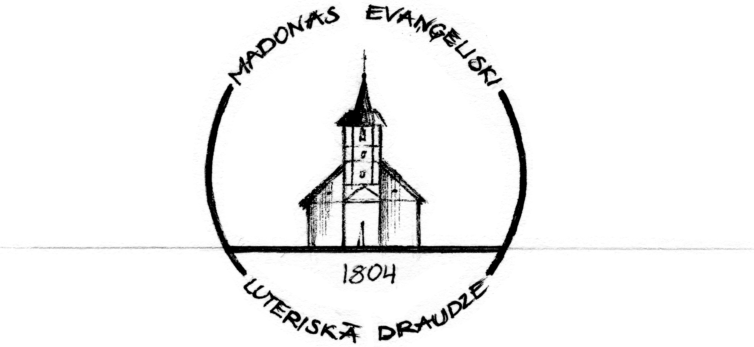
Draudzes Vēstis

2011. gada 24. decembris – 2011. gada 15.janvārim Nr.15 (18)
GANA SLEJA
Draudzes gans Hanss Jensons
Kristus piedzimšanas svētki!
Atkal tuvojas Svētvakars, kad mēs dziedāsim “Klusa nakts, svēta nakts”. Mēs atcerēsimies un svinēsim Jēzus Kristus piedzimšanu Betlēmē. Tā bija īpaša nakts pasaules vēsturē, jo Dieva Dēls kļuva cilvēks, šim bērnam piedzimstot. Ir patīkami apstāties šajā tumšajā gadalaikā un pārdomāt par Viņu, kas nes gaismu pasaulē.
Pasaulē nāca patiesā gaisma, kas apgaismo katru cilvēku. Tas bija patiesais gaišums, kas nāca pasaulē, kas apgaismo ikvienu cilvēku. Šajā tumšajā gadalaikā mēs ļoti konkrēti piedzīvojam - cik gaisma ir svarīga. Piemēram, ja ir slidens un mums vakaros jāiet pa ielām, tad tas ir bīstami, ja nav apgaismojuma, tad nevaram zināt, kas mūs sagaida priekšā. Garīgā ziņā mēs dzīvojam tumsā, ja mēs neļaujam Jēzum mūs apgaismot. Ir bīstami iet dzīves ceļu, ja neļaujam Jēzum mūsu ceļu izgaismot.
Tāpēc ne tikai iededzam sveces mūsu istabās, bet arī mūsu sirdīs, un tai gaismai, kurai jāspīd sirdī, ir tieši šis bērns, kura dzimšanu mēs svinēsim. Ja mēs Viņu ne tikai ievērojam, bet uzņemam sirdīs ticībā, tad lielas lietas notiek ar mums. Tā kā ir rakstīts “Bet, cik Viņu uzņēma, tiem Viņš deva varu kļūt par Dieva bērniem, tiem, kas tic Viņa Vārdam.” (Jņ ev. 1:12)
Kad mēs tagad svinēsim šos svētkus, darīsim to ar atvērtām sirdīm pret šo Kristus bērnu. Atveriet savas sirdis ticībā, tas nozīmē paļaujieties uz šo bērnu, jo Viņš ir Dieva Dēls. Dievkalpojumos Ziemassvētku periodā mēs iedziļināmies, kas šis bērns ir un kāda ir šī bērna nozīme manā dzīvē.
Adventa laikā bija uzsvars uz to, ka gaidāmais bērns ir Ķēniņš, kas nāk pie mums. Ziemsvētku laiks ir šī perioda kulminācija, kur uzsvars ir uz to, ka Dieva dēls ir kļuvis cilvēks, uzsvars ir uz Viņa cilvēcīgo pusi, ka Viņš piedzima kā mēs visi, ka Viņš ir bijis bērns kā mēs, ka Viņš ir raudājis, iemācījies staigāt un runāt no saviem audzinātājiem u.t.t
Zvaigznes diena ar gudrajiem vīriem no austrumiem, kas no zvaigznes vērošanas saprata, ka liels Ķēniņš ir piedzimis, uzsver to, ka šis bērns attiecās ne tikai uz vienu konkrētu valsti virs zemes, bet, ka Viņa valstība ir visiem zemes cilvēkiem. Tāpēc arī Zvaigznes dienā domāsim par Baznīcas misiju pasludināt vēsti par Jēzu tiem, kas nav to dzirdējuši.
Pēc Zvaigznes dienas sākas Ziemsvētku atsvētes laiks. Tāpat, kā mums ir Adventa kā sagatavošanās laiks, mums ir svētdiena pēc Zvaigznes dienas, kā Kristus piedzimšanas pēc svinēšanas laiks. Šajā laikā, Epifānijā ir uzsvērts, ka Jēzus parāda un atklāj savu godību, savu dievišķību. Šeit mēs apstāsimies pie notikumiem, kur tas ir skaidri redzams: Viņa kristība, kad Svētais Gars nolaidās kā balodis uz Viņu un balss no debesīm skanēja: ”šis ir mans mīļais Dēls.” Arī apstāsimies pie dažiem brīnumiem, ko Viņš dara, piemēram, dziedinādams slimus un apsaukdams vētru.
Es gribēju īsumā minēt par šo Baznīcas gada struktūru, lai aicinātu kārtīgi svinēt Jēzus Kristus piedzimšanas svētkus. Jo šis notikums ir tik brīnišķīgs, ka mums ir iemesls to svinēt un pārdomāt vairākas nedēļas uz priekšu.
Svētīgus Kristus piedzimšanas svētkus!

Ziemsvētku laiku cikls

Ziemsvētku laiks
| |
Adventa laiks Epifanijas laiks
| | | |
Draudžu avīzes nr.
| Nr. 14 | Nr.15 | Nr.1 |

KONTAKTI
Mācītāja pieņemšanas laiks ir ceturtdienās no plkst. 12⁰⁰ - 14⁰⁰, vēlama iepriekšēja pieteikšanās pa telefonu. Ir iespējams vienoties arī par citu laiku. Draudzes mācītājs Hanss Jensons, tel. 26524555, hanss.jensons@lelb.lv Evaņģēlists Agris Pilsums, tel. 29198010, agris.pilsums@gmail.com Draudzes mājaslapa www.madonas.lelb.lv. Draudzes priekšnieks Ivars Dzenis, tel. 29421689, ivarsdzenis@hotmail.com. Dr. priekšnieka vietniece, Rasma Krievāne, tel. 29451264, rasmakrievane@inbox.lv. Madonas evaņģēliski luteriskā draudze. Reģ.Nr. 90000334973 O.Kalpaka 21, Madona, Madonas novads, LV4801. Konts: LV34HABA000140J062166

KALENDĀRS

“Ja Tas Kungs tā gribēs, mēs dzīvosim un darīsim to un to.”

(Jēk. 4:15)

Madonas draudzes kalendārs

24. decembris piektdiena Kristus piedzimšanas svētvakars.
16⁰⁰ DIEVKALPOJUMS.
25. decembris sestdiena Kristus piedzimšanas svētki
12⁰⁰ DIEVKALPOJUMS.

29. decembris ceturtdien 18⁰⁰ Draudzes vakars

1. janvāris SVĒTDIENA Jaungads, Jēzus vārda došanas diena
12⁰⁰ DIEVKALPOJUMS.
3. janvāris otrdiena 19⁰⁰ Filmu vakars (Diakonijas centrā)
Filma „Kristus dzimšana”
5. janvāris ceturtdiena Zvaigznes diena – Mūsu Kunga Epifānija
19⁰⁰ DIEVKALPOJUMS

8. janvāris SVĒTDIENA Zvaigznes dienas tēma
12⁰⁰ DIEVKALPOJUMS.
12. janvāris ceturtdiena 18⁰⁰ Sarunas par dzīvi un ticību
19⁰⁰ Darbdienas dievkalpojums

15. janvāris SVĒTDIENA Mūsu Kunga kristības tēma
12⁰⁰ DIEVKALPOJUMS.

Ja nav norādīta cita vieta, minētais pasākums notiek baznīcā.

Kristīti

Raksts no Agra Pilsuma

Ērikas un cita raksts

Raksts no Rasmas

